**Sprawozdanie 1**

Sygnały i Obrazy Cyfrowe — Laboratorium

Metody próbkowania sygnałów i obrazów - Aliasing 2D

Michał Białek

Nr indeksu: 264285

Grupa: 6, WT/NP godz. 18:55

Kod zajęć: W04ISA-SI0009G

Data: 29 maj 2023

Contents

1. Wstęp - opis zasady działania aparatu 3

2. Na czym polega rolling shutter i zjawisko aliasingu przestrzennego 3

3. Zniekształcenia wynikające z zjawiska roller shutter 3

4. Szybki obrót śmigieł - aliasing przestrzenny jako efekt roller shutter 4

1. Opis działania kodu 4

5. Sposoby rozwiązania problemu zjawiska rolling shutter 5

6. Przydatność wiedzy nt. rolling shutter 6

Wnioski 7

Źródła 7

# Wstęp - opis zasady działania aparatu

Ogólne działanie współczesnych kamer jest dosyć proste, światło wpadające przez soczewkę jest skierowane kierowane na matrycę światłoczułą CMOS (lub rzadziej CCD), na której znajduje się filtr barwny RGB (jest to spowodowane tym, że sama matryca potrafi jedynie odróżnić natężenie światła), który powoduje, że możemy uzyskać kolor obrazu. Następnie sygnał powstały jest konwertowany na sygnały elektryczne przy pomocy tranzystorów, i następnie przy pomocy ścieżek przesyła sygnały do konwertera ADC.

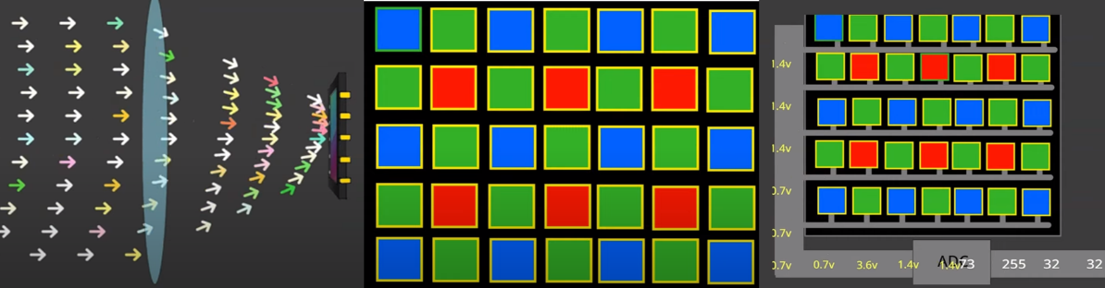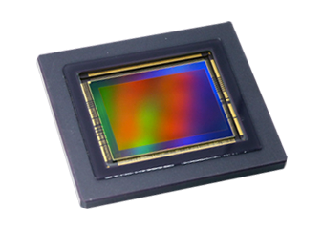

Figure 2 - Proces wykonania zdjęcia

Figure 1 - Matryca CMOS

# Na czym polega rolling shutter i zjawisko aliasingu przestrzennego

Podczas robienia zdjęć naświetlanie matrycy (pobieranie danych o natężeniu światła) nie odbywa się jednocześnie na całej powierzchni. Kluczowym elementem jest migawka, która służy do zasłaniania/odsłaniania na odpowiedni czas dostępu światła do materiału światłoczułego, w celu jego prawidłowej ekspozycji. Odczyt poszczególnych części matrycy nie odbywa się jednocześnie na powierzchni całej matrycy, lecz poprzez szybkie skanowanie sceny poziomym paskami wertykalnie, lub poziomymi horyzontalnie, co powoduje, że odczyt całej sceny nie odbywa się w tym samym momencie, lecz z stopniowo. Ponieważ istnieje czas pomiędzy odczytem poszczególnych warstw, to szybko poruszające się szybko obiekty, w tym czasie mogą się przemieścić i następna warstwa odczytu będzie błędna.

# Zniekształcenia wynikające z zjawiska roller shutter

Znanymi skutkami takiego działania migawki aparatu jest powstawanie zniekształceń takich jak:

1. Close-up of a guitar neck

   Description automatically generated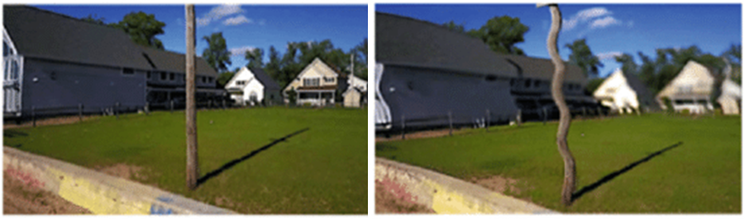Szum obrazu (jello effect)
2. Przekrzywienie obrazu

1. 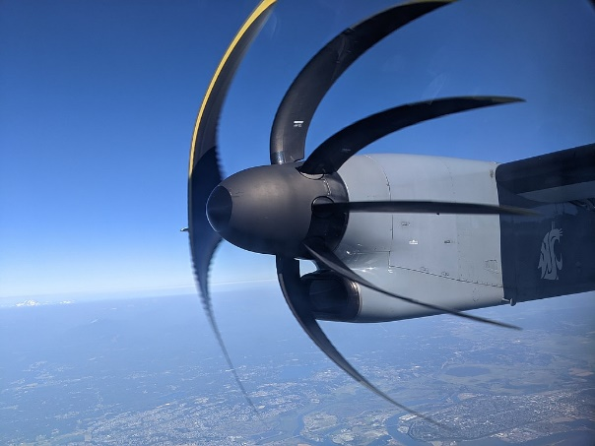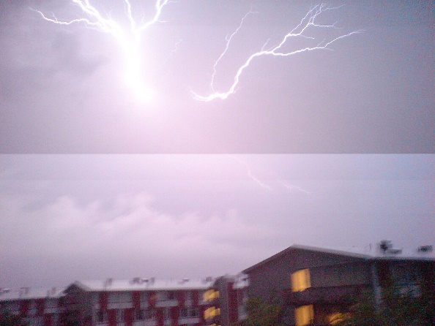Aliasing przestrzenny np. śmigła samolotowe i aliasing czasowy np. częściowa ekspozycja

# Szybki obrót śmigieł - aliasing przestrzenny jako efekt roller shutter

Zadanie laboratoryjne polegało na odtworzeniu zjawiska aliasingu występującego dla obiektów ruchomych z wykorzystaniem obracającego się śmigła oraz sensora o odczycie sekwencyjnym, powtórzenie zjawiska przy zadaniu różnych parametrów, oraz próbie rozwiązania problemu roller shutter.

## Opis działania kodu

Kod źródłowy znajdujący się pod [linkiem](https://colab.research.google.com/github/kzajac97/machine-vision/blob/main/classes/aliasing/rolling-shutter.ipynb) pozwala zasymulować działanie śmigła poprzez zdefiniowanie go przy pomocy funkcji , gdzie N – ilość śmigieł, m – ilość sekwencji obrazu. Następnie funkcja jest wykreślana we współrzędnych biegunowych. W następnej części kodu są definiowane funkcje do przechwytywania obrazu, oraz do rotacji śmigieł.

|  |  |  |
| --- | --- | --- |
| Figures 1 - Wings: 3, Sequance: 64, Lenght: variable , Offset: 0; time-step = 64 | | |
|  |  |  |
| True vision | Lenght = 4 | Lenght = 8 |
|  |  |  |
| Lenght = 16 | Lenght = 32 | Lenght = 128 |

|  |  |  |
| --- | --- | --- |
| Figures 2 - Wings: 6, Sequance: 64, Lenght: variable , Offset: 0; time-step = 64 | | |
|  |  |  |
| True vision | Lenght = 4 | Lenght = 8 |
|  |  |  |
| Lenght = 16 | Lenght = 32 | Lenght = 128 |

# Sposoby rozwiązania problemu zjawiska rolling shutter

1. Zastosowanie migawki global shutter
2. Zastosowanie rozwiązania hybrydowego – Global Reset Release (GRR)
3. Ustawienie ruchu migawki zgodnie z kierunkiem obrotu obiektu nagrywanego
4. Zwiększenie liczby pobieranych warstw na sekundę (parametr lenght czyli ilość linii jaką CMOS czyta w ciągu 1 klatki powoduje, zgodnie z teorią próbkowania, że uzyskiwany obraz jest coraz to dokładniejszy)
5. Techniki obróbki obrazu takie jak: korekcja wirtualnej osi obrotu lub kompensacja przesunięcia fazy

Ad.1 - Migawki global shutter

Kamera, która ma zastosowaną migawkę globbal shutter jednocześnie pobiera wszystkie informacje z całej matrycy jednocześnie, i dopiero następnie z warstwy pamięci tymczasowej jest sekwencyjnie sczytywana to pamięci trwałej, przez co nie występuje zjawisko rolling shutter. Niestety z powodu, że musi tutaj zostać zastosowana wartwa pamięci tymczasowej, oraz są generowane dodatkowe szumy, które trzeba zniwelować, to koszt kamery z global shutter jest droższa niż konwencjonalna.



Ad. 2 – Migawka GRR

1. Jest to migawka gdzie wszystkie piksele są naświetlane jednocześnie, natomiast proces odczytu odbywa się linia po linii z tymczasowym opóźnieniem tRow z jednego rządu do drugiego.

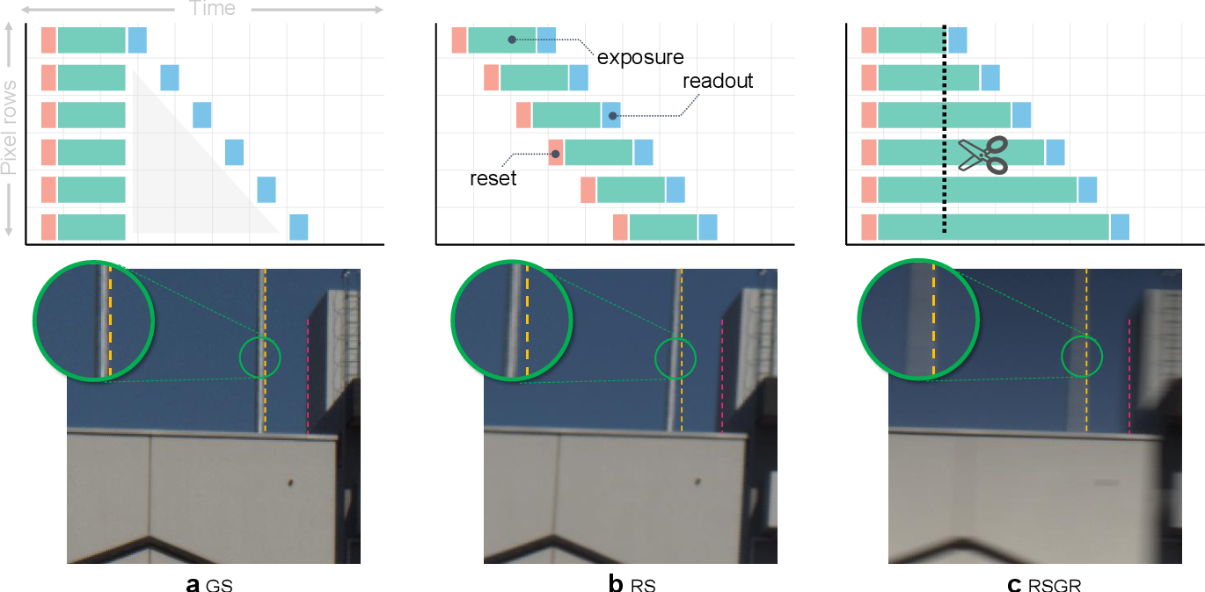

# Przydatność wiedzy nt. rolling shutter

Podczas przetwarzania obrazów np. kodów DataMatrix z produktów, które się poruszają, kamera z migawką rolling shutter niezależnie od oświetlenia (permanentne, czy inicjalizowane flashem) nie będzie optymalnym rozwiązaniem, i należy zastosować migawkę rolling shutter, albo programowego rozwiązania (Global reset shutter) z tłumieniem światła otoczenia, lub inne z powyżej zaproponowanych metod niwelacji zakłóceń.

# Wnioski

Aliasing z powodu powszechności matryc CMOS/CCD z migawkami Rolling shutter jest zjawiskiem powszechnym, podczas nagrywania obiektów szybko zmieniających swoje położenie. Zjawisko to jest spowodowane tym, że dane z matrycy są sczytywane sekwencyjne, przez co szybko poruszające się obiekty w trakcie sczytywania zmieniają swoją pozycje dostatecznie szybko, aby uzyskany obraz był zniekształcony. Są dostępne sposoby redukcji zniekształceń poprzez zwiększenie szybkości pobierania warstw obrazu, lub ustawienie się nieruchomo zgodnie z kierunkiem obrotu obiektu, lecz uzyskany efekt może nie być zadawalający, przez co jedynym sensownym rozwiązaniem jest zastosowanie migawki global shutter lub Global Reset Release. Jest również możliwość zastosowania

# Źródła

1. <https://www.youtube.com/watch?v=kM5R8tB5wqQ>